ORDENANZA N.º 2807-CM-16

DESCRIPCIÓN SINTÉTICA: SE APRUEBA PRESUPUESTO MUNICIPAL AÑO 2017

ANTECEDENTES

Carta Orgánica Municipal, artículo 29º, inciso 39); Capítulo III, Presupuesto, artículo 110 y concordantes.

Ordenanza 669-CM-91: Aprueba el Reglamento de contabilidad municipal.

Ordenanza 1611-CM-06: Proceso presupuestario municipal.

Ordenanza 1772-CM-07: Modificatoria ordenanza 1611-CM-06.

Ordenanza 1958-CM-09: Modifica la ordenanza de proceso presupuestario 1611-CM-06.

Ordenanza 2709-CM-15 y modificatorias: Estructura política ejecutivo municipal. Misiones y funciones.

Ejecución presupuestaria año 2016.

Información adicional deuda.

FUNDAMENTOS

El Ejecutivo Municipal, entre otras funciones, tiene a su cargo la elaboración del proyecto de presupuesto general para cada ejercicio económico, por ello y según disposiciones legales vigentes a través del presente se eleva para su tratamiento el Presupuesto municipal 2017.

En dicho orden de ideas, seguidamente se formulan consideraciones respecto del mismo.

La proyección de ingresos se realizó de la siguiente forma: se tomó el ejecutado del período 2016 al mes de agosto considerando la ordenanza vigente Fiscal y Tarifaria, más la información remitida por Provincia de Río Negro, sobre el importe de coparticipación, Programa Fondo Federal Solidario y Regalías; permitió tomar las nuevas actualizaciones para el cálculo de ingresos corrientes sobre bases más ciertas, además de considerar información respecto de las valuaciones de inmuebles brindada por la Agencia de Recaudación Tributaria (ART).

La proyección de egreso se realizó conforme al ejecutado del período 2016, incorporando los programas por Secretaría, conforme al plan de gestión y el mapa de servicios y productos relevados por la Subsecretaría de la Función Publica.

Es un Presupuesto orientado al servicio y sustentado en planes de acción por programas, que pretende apegarse al estado de derecho, cumplir con los fines estamentales, apostando al compromiso social contributivo.

El presupuesto municipal, además de contener importes de recursos, egresos, programas descripciones, refleja el programa de gobierno municipal, sus prioridades y objetivos de corto, mediano y largo plazo.

Es la visualización en números, del trabajo proyectado de cada una de las áreas, que hacen posible la construcción de un plan de gobierno para el Municipio de San Carlos de Bariloche.

La complejidad en la elaboración, la visión particular y general en la aplicación de los proyectos, la atención al funcionamiento propio del Municipio, la concepción estratégica de la ciudad que queremos, tanto en su planificación como en su concreción, la generación de recursos y la direccionalidad de estos para alcanzar los objetivos propuestos, hacen del presupuesto municipal, una herramienta fundamental para lograr una ciudad inclusiva para todos sus ciudadanos, sustentable, ordenada y proyectada con un crecimiento sostenible y planificando a través de tiempo.

Es este un trabajo de estimación de gastos corrientes, de capital, de deuda pública y de gestión estratégica, elaborado en base a programas de cada una de las áreas que componen el Ejecutivo Municipal, información clave a la hora de planificar los recursos.

Presupuesto en base a proyecciones reales:

Si nos fijamos en los presupuestos anteriores a 2016, veremos que los proyectados, lejos de estructurarse en base a estimaciones reales de ejecución de un plan de gobierno, estaban deformados para lograr herramientas financieras que permitieran el pago de sueldos y proveedores.

Por lo contrario, si nos fijamos en el 2016 veremos que la Municipalidad de San Carlos de Bariloche, ejecuta más del 90% -no incluye obras de Nación- de un presupuesto elaborado en base a proyecciones reales.

Estos porcentajes alcanzados en 2016, son el resultado de una firme decisión política sustentada en la transformación del Estado. Un estado débil y deficitario difícilmente puede alcanzar estándares de calidad para sus ciudadanos.

Con la sólida convicción de nuestro programa de gobierno, hemos avanzado en la optimización de los recursos, la racionalización de los gastos, la modernización de equipos y sistemas, la capacitación y jerarquización de los trabajadores municipales

Para hacer un Municipio eficiente, al alcance de los ciudadanos, es necesario afrontar desafíos enormes. En nuestro primer año de gobierno hemos tomado medidas y ejecutado acciones tales como:

- No solamente se pagan salarios en tiempo y forma con recursos propios, sino también, se pagan gastos corrientes y deudas históricas a proveedores.
- Con solo mencionar la adquisición de 11 camiones hace poco menos de tres meses, algo que no se hacía desde hace muchos años, queda demostrado que el esfuerzo en ordenar y hacer eficientes los recursos ha generado resultados positivos totalmente comprobables.
- Nuevo Mercado Comunitario, recuperación de los planes Argentina Trabaja, fuerte inserción social a través de las áreas de Cultura, Deporte y Desarrollo Social, re localización de vendedores ambulantes, obras de infraestructura en barrios, enripiado de kilómetros de calles mejorando la transitabilidad, recuperación del sistema de recolección de residuos: diciembre 2015 4 camiones prestados el servicio/ diciembre 2016 12 camiones operativos, obras en pluviales que mejoraron las condiciones de vida de los vecinos, créditos a las juntas vecinales para que sean los vecinos quienes prioricen las obras de sus barrios, incorporación de cámaras de seguridad ciudadana, recuperación del programa Techo Digno, viviendas energéticamente sustentables, regularización dominial, jerarquización de la protección ciudadana con la creación de la Subsecretaría de Protección Civil, creación de protocolos de contingencia coordinados, limpieza sistemática de espacios verdes y barrios, remediación de la Cantera y extracción de materiales por primera vez en forma legal, son algunas de las acciones llevadas adelante en este 2016.

El presupuesto 2017, basado en programas y proyecciones, nos permitirá lograr una ciudad ordenada, previsible, con igualdad de oportunidades, con la jerarquía que debe tener para ser lo que es: una ciudad de montaña con turismo nacional e internacional, pero también, una sociedad pujante, orgullosa de sí misma, que produce y exporta tecnología al mundo entero.

La Carta Orgánica en su artículo 29°, inciso 39) prevé la competencia del Municipio para “Formular y aprobar el presupuesto de gastos y recursos municipales”.

En el marco de lo expuesto se da cumplimiento en debida forma con la presentación del Presupuesto Municipal para el Ejercicio Económico 2017.

AUTOR: Intendente Municipal, Ing. Gustavo Gennuso.

COLABORADORES: Secretario de Hacienda, Cdor. Ariel Gomis y Jefatura de Gabinete, Lic. Pablo Chamatrópulos.

El proyecto original N.º 286/16, con las modificaciones introducidas, fue aprobado en la sesión del día 15 de diciembre de 2016, según consta en el Acta N.º 1066/16. Por ello, en ejercicio de las atribuciones que le otorga el Art. 38 de la Carta Orgánica Municipal,

EL CONCEJO MUNICIPAL DE SAN CARLOS DE BARILOCHE
SANCIONA CON CARÁCTER DE

ORDENANZA

Art. 1°) | Se estima en la suma de pesos un mil quinientos cincuenta y nueve millones quinientos cuarenta y seis mil quinientos ochenta y nueve con (28/100) centavos ($1.559.546.589,28), los Gastos Corrientes, de Capital y Deuda Pública del Presupuesto de la Administración Municipal para el Ejercicio 2017, conforme se indica a continuación y analíticamente según anexo I de la presente ordenanza, a saber:  CONCEPTO IMPORTE  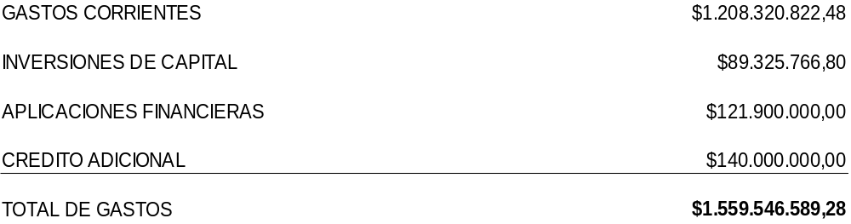
Art. 2°) | Se estima en la suma de pesos un mil quinientos cincuenta y nueve millones quinientos cuarenta y seis mil quinientos ochenta y nueve con (28/100) centavos ($1.559.546.589,28), el Presupuesto de Recursos de la Administración Municipal para el Ejercicio 2017, destinado a atender los gastos fijados en el artículo anterior, conforme se indica a continuación y analíticamente según anexo I de la presente ordenanza, a saber:  CONCEPTO IMPORTE  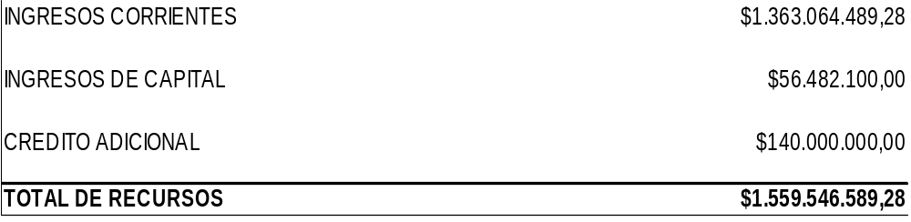
Art. 3º) | Se aprueba el Presupuesto de Gastos y Cálculo de Recursos para el Ejercicio del año 2017 y Plurianual 2018-2019, según anexo I que forma parte de la presente ordenanza.
Art. 4º) | Se incorpora el presupuesto de gastos y cálculo de recursos para el ejercicio económico del año 2017 del Sistema de Bomberos Voluntarios (SIMBOV), del Ente Autárquico Municipal Cerro Catedral (EAMCEC), y del Ente Mixto de Promoción Turística (EMPROTUR) conforme anexo II de la presente Ordenanza.
Art. 5º) | La presente ordenanza entrará en vigencia a partir de su promulgación.
Art. 6°) | Comuníquese. Publíquese en el Boletín Oficial. Cumplido, archívese.

